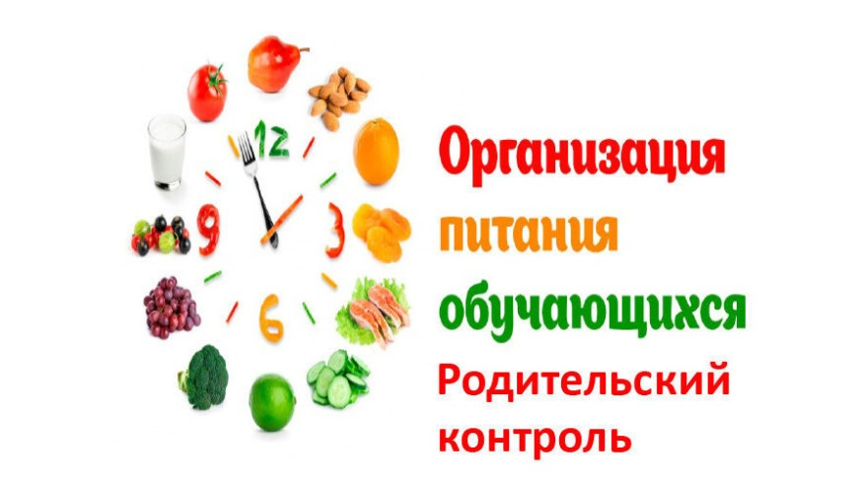

20 декабря 2022 года в школе прошла проверка организации и качества питания обучающихся 1-4 классов с участием родителей обучающихся 1 классов.
Члены комиссии проверили соблюдение основных требований к организации питания обучающихся 1-4 классов.
Родители отметили:
- хорошее состояние обеденного зала;
- питание в школьной столовой разнообразное и полноценное, что соответствует всем нормам школьного питания;
- ежедневное меню соответствует блюду на сегодняшний день.
